 國立中山大學企管系校友回娘家 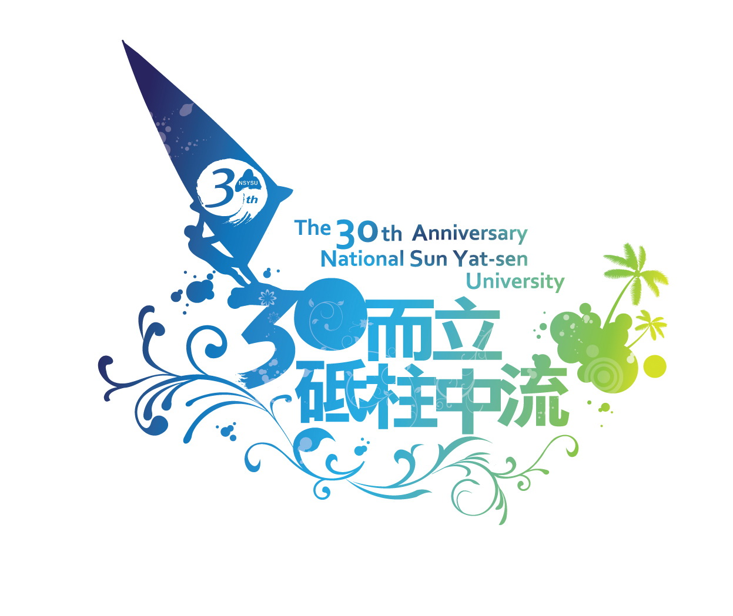
邀 請 函
各位校友您好：
企管系校友聯誼會成立以來已邁入第六年，由於您的支持，企管系校友聯誼會才能有今日規模。六年來陸續舉辦校友聯誼相關活動，廣受各屆學長姐的肯定。相信您也願意再回來看看美麗的西子灣及成長中的母校。今年的「校友回娘家」訂於十一月十三日(星期六)包括回到母系與師長聊聊，並參加【管理學院校友聯誼會總會長交接暨傑出校友頒獎典禮】，詳細活動時間如下。企盼您能撥冗參加，共襄盛舉。
- 校友回娘家總活動時程表 日期:99年11月13日(星期六)
時間 | 活動內容 | 地點 | 備註
12：00～14：00 | 系友與師長聯誼餐敘 | 管3029 | 系所活動
14：00～14：30 | 新舊任會長交接典禮 | 管3029 | 系所活動
14：30～15：00 | 我愛中山—有獎徵答 | 管3029 | 系所活動
15：00～17：00 | 懷舊照片回味 | 管2021,3029 | 系所活動
16：00～17：00 | 懷舊活動--畢業照拍攝、大合照 | 管院中庭 | 系所活動
16：00～17：10 | 1、管院校友會總會長交接典禮  2、99年度管院傑出校友頒獎典禮 | 管4112 | 院活動
17：30～21：00 | 30週年慶祝晚宴 | 行政大樓前廣場 | 校活動
謹祝
萬事如意 身體健康
國立中山大學企管系 陳安琳主任 暨全體師長同仁
國立中山大學企管系校友聯誼會 會長 施正雄 敬邀
-------------------------------------------------------
國立中山大學企管系99年校友回娘家校慶活動
參加回函
請於11/5前回傳至企管系辦公室 e-mail:chenal@mail.nsysu.edu.tw 企管系FAX:07-525-4698
TEL:07-525-4697
是否參加 | ( ) 如期參加 ( )不克參加
攜伴人數 | 人。葷食 人 素食 人
姓 名 |  |  |  | 系所
通訊方式 | TEL(H): |  |  | TEL(O):
通訊方式 | 手機: |  |  | E-mail:
地 址
班 別 |  | 畢業年度

